ANÁLISE ESTATÍSTICA, VALIDAÇÃO ESPACIAL E AVALIAÇÃO DA CONFIABILIDADE
DA CARTOGRAFIA DE SOLOS VERMELHOS DE ANGOLA
Documento técnico complementar

1. OBJETIVO
Este documento apresenta a avaliação estatística e espacial da mancha cartográfica de solos vermelhos de Angola, integrando o conjunto completo de evidências utilizado ao longo do estudo. A análise não elimina nenhuma fonte de dados: todos os pontos são contabilizados no universo de evidências, mas são estratificados segundo origem, capacidade de classificação e grau de independência em relação à construção da própria mancha.
O objetivo é quantificar a coerência entre a classificação observada dos pontos e sua posição em relação à mancha final, avaliar a força da associação espacial, identificar omissões e inclusões potenciais e estabelecer uma leitura de confiabilidade compatível com a escala nacional do trabalho.

2. BASES E EVIDÊNCIAS CONSIDERADAS
Foram consideradas conjuntamente as seguintes bases: mancha final de solos vermelhos; base de solos de Angola; base geológica de Angola; articulação cartográfica 20 x 20 km; limites administrativos provinciais; acervo histórico de pontos; pontos posteriormente classificados; pontos de campo; pontos interpretados em imagens de satélite; e pontos novos de controle cartográfico externo.
Fonte | Total | Vermelhos | Não vermelhos | Indeterminados
Acervo histórico/classificado (2.141) | 2141 | 270 | 789 | 1082
Nova classificação (2.562) | 2562 | 2322 | 240 | 0
Coleta de campo (169) | 169 | 169 | 0 | 0
Interpretação por imagens (779) | 779 | 779 | 0 | 0
Controle cartográfico externo (826) | 826 | 0 | 826 | 0
O universo integrado contém 6.477 pontos/observações. Desses. 5.395 possuem classificação binária utilizável para a matriz vermelho x não vermelho e 1.082 permanecem sem classificação. Os pontos indeterminados permanecem contabilizados na cobertura e na análise de lacunas. mas não podem ser convertidos artificialmente em presença ou ausência de solo vermelho.

3. PRINCÍPIO DE VALIDAÇÃO
A mancha foi tratada como um classificador espacial binário. Um ponto vermelho dentro da mancha representa concordância positiva (TP); um ponto vermelho fora representa possível omissão (FN); um ponto não vermelho dentro representa possível inclusão indevida (FP); e um ponto não vermelho fora representa concordância negativa (TN). Essa lógica reproduz a matriz de decisão já definida no relatório metodológico original.
A avaliação global utiliza todas as observações classificáveis. Paralelamente, os resultados são apresentados por fonte para evitar que evidências de natureza distinta sejam tratadas como estatisticamente equivalentes. Pontos usados na construção/refinamento da mancha avaliam sobretudo consistência interna; pontos de campo e outras fontes externas oferecem evidência adicional de validação.

4. RESULTADO DO CRUZAMENTO ESPACIAL
Observação | Dentro da mancha | Fora da mancha
Solo vermelho | 2446 (TP) | 1094 (FN)
Solo não vermelho | 766 (FP) | 1089 (TN)
A matriz consolidada resultou em 2446 pontos vermelhos dentro da mancha, 1094 pontos vermelhos fora, 766 pontos não vermelhos dentro e 1089 pontos não vermelhos fora. O resultado evidencia associação espacial real entre a mancha e as observações, mas também identifica divergências relevantes que devem ser interpretadas como zonas de revisão, transição ou insuficiência de informação.
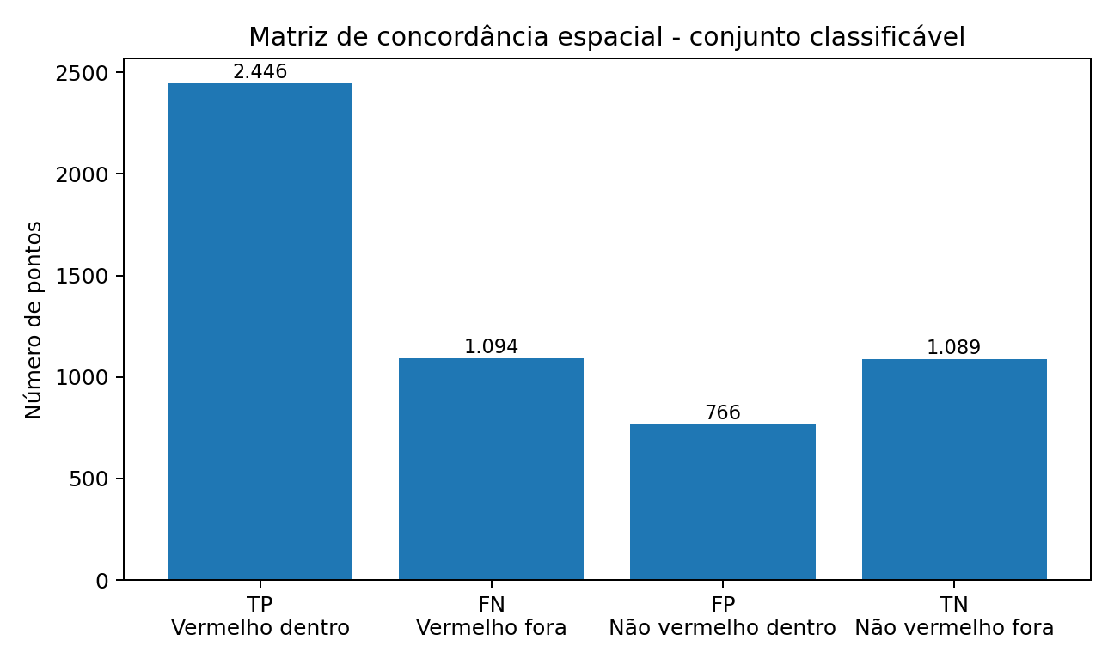

5. INDICADORES ESTATÍSTICOS GLOBAIS
Indicador | Resultado | IC 95% | Interpretação
Acurácia global | 65.5% | 64.2% - 66.8% | Concordância global moderada entre classe observada e posição na mancha.
Sensibilidade | 69.1% | 67.6% - 70.6% | Capacidade moderada/boa de conter observações vermelhas.
Especificidade | 58.7% | 56.4% - 60.9% | Capacidade moderada de excluir observações não vermelhas.
Valor preditivo positivo | 76.2% | 74.6% - 77.6% | A maior parte dos pontos situados dentro e classificados no teste é vermelha.
Valor preditivo negativo | 49.9% | 47.8% - 52.0% | O exterior ainda contém quantidade relevante de observações vermelhas, indicando possíveis omissões ou diferenças de escala.
A taxa de omissão (pontos vermelhos fora da mancha) foi de 30.9% entre as observações vermelhas classificáveis. A taxa de comissão, expressa aqui como proporção de observações não vermelhas situadas dentro da mancha, foi de 41.3% entre as observações não vermelhas.
O coeficiente Kappa de Cohen foi κ = 0.267, indicando concordância acima do acaso, porém não suficiente para sustentar a afirmação de concordância quase perfeita em escala nacional.

6. TESTE DE ASSOCIAÇÃO - QUI-QUADRADO
O teste qui-quadrado de independência aplicado à matriz 2 x 2 resultou em χ² = 389.39, com 1 grau de liberdade e p < 0,001 (p calculado ≈ 1.12e-86). Assim, rejeita-se a hipótese de independência entre a classificação observada do solo e a posição dentro/fora da mancha.
Esse resultado demonstra que a relação espacial observada é estatisticamente significativa e não se comporta como associação aleatória. Contudo, significância estatística não equivale, por si só, a alta acurácia cartográfica; por isso o teste é interpretado em conjunto com sensibilidade, especificidade, Kappa, distribuição espacial e origem das evidências.

7. ANÁLISE ESTRATIFICADA POR FONTE
Fonte | TP | FN | FP | TN | Leitura principal
Acervo histórico/classificado (2.141) | 230 | 40 | 554 | 235 | Acervo misto; contém concordâncias, divergências e 1.082 pontos indeterminados.
Nova classificação (2.562) | 1320 | 1002 | 212 | 28 | Grande volume de evidência vermelha, com parcela expressiva fora da mancha; importante para revisão de omissões.
Coleta de campo (169) | 156 | 13 | 0 | 0 | Evidência direta de campo: 156 dentro e 13 fora da mancha.
Interpretação por imagens (779) | 740 | 39 | 0 | 0 | Evidência remota complementar: predominância dentro da mancha, com 39 ocorrências fora.
Controle cartográfico externo (826) | 0 | 0 | 0 | 826 | Controle derivado da cartografia pedológica e deliberadamente externo; mede coerência cartográfica, não substitui campo.
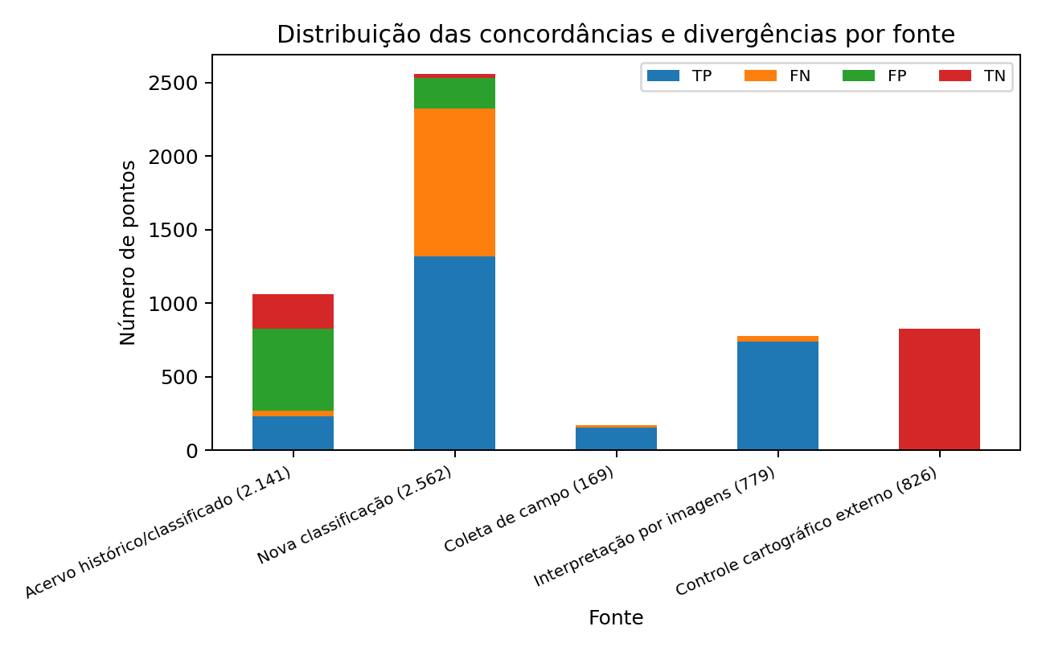

8. PAPEL DOS 826 PONTOS DE CONTROLE EXTERNO
Os 826 pontos novos foram gerados em posições sistemáticas externas à mancha e associados a unidades pedológicas conservadoramente não vermelhas. Foi aplicada exclusão espacial em relação aos pontos previamente existentes, evitando simples reutilização de coordenadas.
Esses pontos integram o universo global do estudo e são úteis para testar a coerência do exterior da mancha. Entretanto, por terem sido derivados da própria cartografia pedológica e selecionados fora da mancha, não devem ser descritos como amostragem de campo independente nem usados isoladamente para inflar a estimativa de acurácia. No documento, sua função correta é 'controle cartográfico externo'.

9. REPRESENTATIVIDADE ESPACIAL E ESCALA NACIONAL
A interpretação estatística deve considerar a dimensão territorial de Angola e a distribuição não uniforme das observações. O número absoluto de pontos não autoriza extrapolar uma margem de erro nacional como se houvesse amostragem aleatória simples. A representatividade deve ser avaliada por quadrícula 20 x 20 km, província, unidade geológica, unidade pedológica, contexto de paisagem e densidade de evidências.
Recomenda-se que a versão consolidada do produto incorpore uma camada de confiança espacial, distinguindo áreas confirmadas, áreas com evidência moderada, áreas inferidas e áreas prioritárias para revisão. Essa abordagem é consistente com a metodologia original e evita transmitir precisão superior à suportada pelas bases de origem.

10. INTERPRETAÇÃO DA CONFIABILIDADE
Os resultados sustentam que existe associação estatisticamente significativa entre a mancha e o conjunto de observações. Há forte volume de concordância positiva e evidência externa negativa, mas também existem 1.094 observações vermelhas fora da mancha e 766 observações não vermelhas dentro dela no conjunto classificável.
Portanto, a conclusão tecnicamente defensável não é que a mancha esteja 'comprovada com 95% de acurácia nacional'. O que os dados permitem afirmar é que a mancha apresenta coerência espacial estatisticamente significativa e utilidade cartográfica regional, ao mesmo tempo em que as divergências identificam setores que merecem refinamento progressivo. Essa formulação aumenta a credibilidade do trabalho porque separa evidência, incerteza e escala de uso.
Os intervalos de confiança de 95% apresentados neste documento quantificam a incerteza das proporções observadas no conjunto disponível; não devem ser interpretados como intervalo probabilístico de cobertura territorial de toda Angola, pois o desenho amostral não corresponde a amostragem aleatória simples nacional.

11. ANÁLISE DE BORDA RECOMENDADA
Para fortalecer especificamente a defesa dos limites da mancha, recomenda-se uma análise de distância à borda, em faixas de 0-5 km, 5-10 km, 10-20 km, 20-50 km e >50 km. O comportamento esperado de uma delimitação coerente é maior mistura de classes próximo às bordas, aumento da proporção de vermelhos para o interior e aumento da proporção de não vermelhos para o exterior.
Essa análise deve ser apresentada como complemento espacial e não como substituição da matriz global. Ela é particularmente útil para responder ao questionamento do cliente sobre a confirmação dos limites externos.

12. CONCLUSÕES
• O estudo integrou 6.477 observações/pontos. dos quais 5.395 possuem classificação binária utilizável e 1.082 permanecem indeterminados.
• A concordância global observada foi de 65.5% (IC95%: 64.2% a 66.8%).
• A sensibilidade foi de 69.1% e a especificidade de 58.7%.
• O teste qui-quadrado indicou associação altamente significativa entre classe observada e posição em relação à mancha (χ²=389.39; p<0,001).
• O Kappa de Cohen foi 0.267, caracterizando concordância acima do acaso, mas com espaço relevante para refinamento.
• Os resultados justificam a manutenção da mancha como produto cartográfico regional de trabalho, acompanhada de camada de confiança e revisão prioritária das divergências.
• Nenhuma fonte de evidência foi descartada; as diferenças de origem foram preservadas por estratificação para evitar interpretações estatísticas indevidas.

13. RECOMENDAÇÕES PARA INCORPORAÇÃO NO RELATÓRIO METODOLÓGICO
Seção do relatório | Modificação recomendada | Prioridade
13.3 - Representatividade e escala nacional | Ampliar o texto para informar o universo integrado de evidências e esclarecer que a representatividade é avaliada por quadrícula, geologia, solo, província e fonte, e não por amostragem aleatória simples nacional. | Média
14.2 - Matriz de concordância | Substituir a apresentação apenas conceitual pela matriz quantitativa TP/FN/FP/TN e incluir a regra de tratamento dos pontos indeterminados. | Alta
14.3 - Regra de correção conservadora | Acrescentar que divergências estatísticas não geram alteração automática do polígono; servem para priorizar revisão local apoiada por geologia, solo, relevo e imagem. | Média
15 - Modelo de confiança, incerteza e validação | É a principal seção a ser atualizada. Incorporar acurácia, sensibilidade, especificidade, Kappa, qui-quadrado, IC95%, estratificação por fonte e a distinção entre consistência interna e validação externa. | Alta
17 - Controlo de qualidade e auditoria | Incluir rastreabilidade da origem de cada ponto, regra de duplicidade/proximidade, versão da mancha usada no cruzamento e registro reproduzível dos resultados estatísticos. | Média
18 - Produtos cartográficos e entregáveis | Adicionar o KML de pontos de controle cartográfico externos e, idealmente, mapa/camada de confiança espacial e mapa de divergências. | Média
23.4 - Limitações amostrais | Atualizar para registrar explicitamente que os IC95% se referem às proporções do conjunto observado e não equivalem a margem de erro territorial nacional. | Alta
23.5 - Limitações do uso de imagens | Manter e reforçar que os pontos derivados de imagem são evidência complementar, não prova pedológica isolada. | Média
24 - Recomendações técnicas prioritárias | Acrescentar análise de borda, revisão dos FN/FP, densidade por quadrícula e campanhas futuras dirigidas às áreas de maior divergência. | Média
25 - Conclusão | Atualizar a conclusão para incorporar a associação estatisticamente significativa e, simultaneamente, a necessidade de refinamento progressivo, evitando declarar percentuais de 'confiabilidade nacional' não suportados pelo desenho amostral. | Alta

14. NOTA METODOLÓGICA FINAL
Este documento deve ser lido como complemento quantitativo ao relatório metodológico existente. Os cálculos foram realizados sobre a versão atual da mancha fornecida para esta análise e sobre os conjuntos de pontos disponibilizados no projeto. Alterações posteriores da geometria da mancha exigem novo cruzamento e atualização automática dos indicadores.
Referência interna principal: Relatório Técnico 03226P02-RET-ET-SAA-04, Revisão 00, 31/07/2026 - Base geológica e solos vermelhos - Angola.

